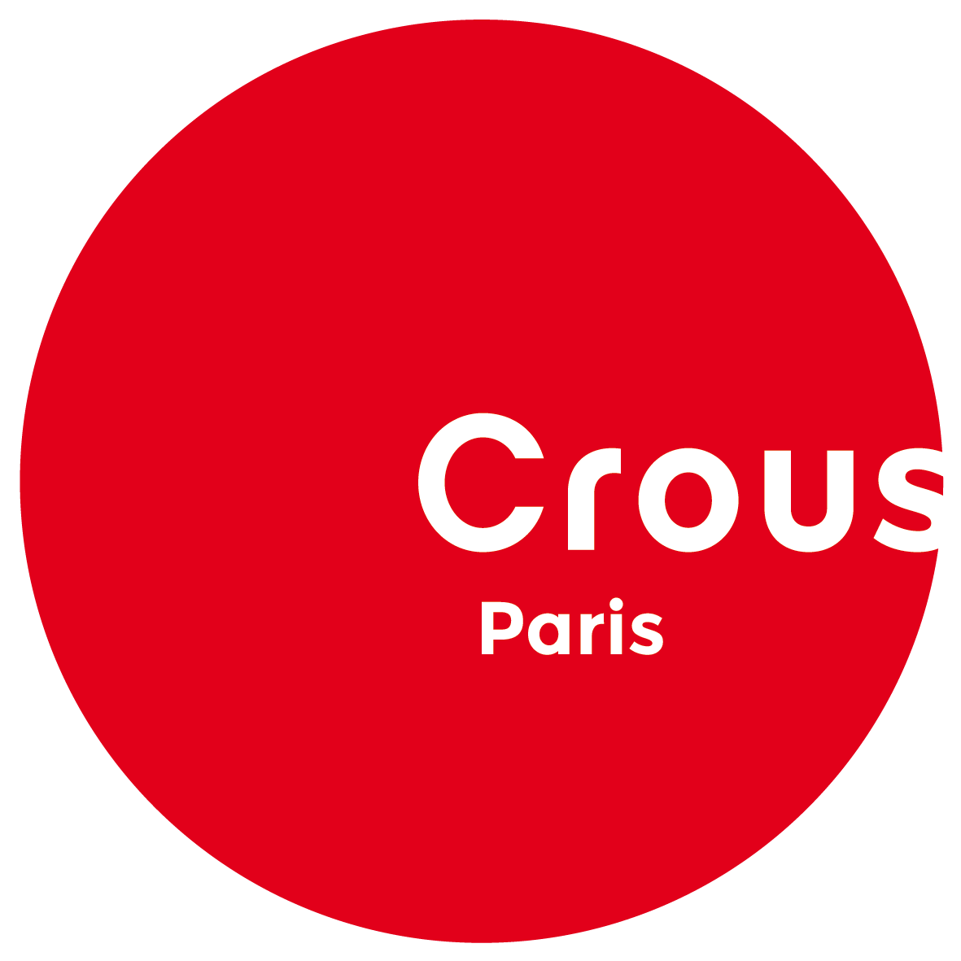 | Contact :  ocup.asso@gmail.com  01 40 51 37 09

Formulaire d’inscription
Concours de composition O.C.U.P.

1ère étape :
À envoyer avant fin avril 2021 à l’adresse ocup.asso@gmail.com :

- Le présent formulaire d’inscription, dûment complété et signé
- Un C.V. musical
- Un certificat d’inscription dans un conservatoire (certificat de scolarité ou carte étudiante)

Nom : Prénom :
Nationalité :

Date de naissance :
Adresse :
Code postal : Ville :
Téléphone :
Email :

Conservatoire :

Diplôme préparé :

En classe de (entourer ou surligner) : composition – écriture – orchestration – musique à l’image

2ème étape :
Envoyer par mail à l’adresse ocup.asso@gmail.com avant le 14 mai 2021 :
- La maquette de l'œuvre en format audio (réalisée sur Sibelius, Final, Cubase, Logic Pro, Pro Tools…)
- Le conducteur de l’œuvre

Il est aussi possible de déposer l'œuvre sur clé USB accompagnée du conducteur au format papier, avant le
14 mai 2021, au Centre Culturel du Crous - 12, rue de l’Abbaye 75006 Paris, à l’attention de Mme Aleksien Méry.

□ Je reconnais avoir pris connaissance du règlement du concours de composition 2021 ci-joint.
□ J'autorise l'O.C.U.P. à utiliser à titre gratuit les images sur lesquelles j'apparaîtrais.

Signature :

